Выписка из протокола №3 от 07.09.2017 г методического объединения учителей физической культуры Переславского муниципального района.

- По второму вопросу слушали учителя физической культуры МОУ Смоленской ООШ Питерцева Владимира Васильевича. Он познакомил присутствующих с правилами игры в Русскую лапту и мини-лапту и поделился опытом изготовления бит для Русской лапты своими руками на базе щкольной мастерской МОУ Смоленской ООШ (приложение 1).

Питерцев В.В. учитель физического
воспитания МОУ Смоленской ООШ

Правила игры в русскую лапту

Удивительная игра лапта зародилась в глубокой древности. На территории России при раскопках древнего Новгорода были найдены деревянные биты и самодельные мячи. Норвежские археологи при раскопках находят биты для игры в лапту, которая, вероятно, пользовалась популярностью у викингов. Немецкая игра "Шлагбол" также во многом напоминает лапту. Известный ученый-анатом и педагог П.Ф. Лесгафт в своих сочинениях 1909 года описывает многие виды лапты: Простая, Швейцарская, Немецкая, Французская, Итальянская, Американская. Игра описана в книге Гутса Мутса "Юношеские игры", в сочинении Гете "От Вероны до Венеции". Игра была популярна во времена Петра I.
Автор игры не известен, тем не менее, эта игра передавалась из поколения в поколение многие века, она дошла и до нас. В России в 1958-1959 годах проводились официальный чемпионат и спартакиада по русской лапте.
На какое-то время русская лапта была забыта как вид спорта. Благодаря кропотливой работе энтузиастов народной игры, которые обобщили имеющиеся и разработали современные правила, русская лапта обрела второе дыхание. В настоящее время игра пользуется большой популярностью более чем в 40 регионах Российской Федерации: на Дальнем Востоке и в Сибири; на Алтае и Урале; в Башкортостане и Мордовии, в Центральной, Северной частях страны и Краснодарском крае.
Созданная в 1996 году Федерация русской лапты (по инициативе ведущего специалиста ЦС ФСОП "Россия" С.О. Фокина и начальника управления физического воспитания населения Госкомспорта РФ В.И. Борисова), регулярно проводит чемпионаты, первенства, Кубки России среди мужчин и женщин, юношей и девушек, мальчиков и девочек. В официальных соревнованиях принимают участие люди в возрасте от 12 до 50 лет и старше.

Глава 1. Определение игры
Русская лапта — это двусторонняя командная игра, которая проводится на прямоугольной площадке, ограниченной боковыми и лицевыми линиями. Цель одной команды — совершить как можно больше перебежек после совершенных ударов битой по мячу, в отведенное для игры время, где каждый игрок, совершивший полную перебежку, приносит своей команде очки. Цель другой команды — не дать соперникам сделать перебежки осалива-нием мячом и поймать больше "свечей", причем, осалив перебежчика, команда получает право на удары и перебежки, если не произойдет переосаливания (ответное осаливание).
Глава 2. Размеры площадки
Игровая площадка представляет собой прямоугольник, имеющий твердую поверхность (травяное или искусственное покрытие), свободную от каких-либо предметов, размером 40-55 м в длину и 25-40 м в ширину. Размеры измеряют по внутреннему краю линий, ограничивающих площадку.
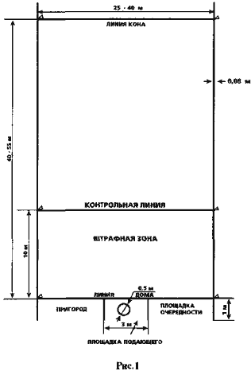
Глава 3. Линии, ограничивающие площадку
Игровая площадка размечается хорошо видимыми линиями. Ширина линий разметки 8 см. Линии, расположенные по длинным сторонам площадки, носят название "боковые линии", линии вдоль коротких сторон — "линии дома" и "линии кона".
Поле должно быть окружено свободной зоной: за линией дома 5-3 м, за боковыми линиями 10-20 м, за линией кона 20-40 м.
В 10 м от линии дома проводится контрольная линия, которая образует "штрафную зону".
Глава 4. Штрафная зона
Штрафная зона представляет собой прямоугольную площадку размером 10 м на 25-40 м, необходимую для определения действительности удара по мячу, т.е. удары действительны, если мяч при прочих условиях (см. гл. 17) не попал в штрафную зону.
Глава 5. Площадка очередности
Площадка очередности предназначена для ожидания игроками очередности удара по мячу.
Глава 6. Пригород
Пригород - это место, откуда совершаются перебежки игроками, выполнившими удары по мячу.
Глава 7. Площадка подающего
Площадка подающего расположена в центре линии дома. Ширина площадки 3 м. В центре, на расстоянии 50 см от линии дома, диаметром 50 см чертится круг подачи.
Глава 8. Бита
Бита должна быть цельнодеревянной, без дополнительной обмотки, длиной 60-110 см диаметром 5 см + 1 мм. Диаметр рукоятки биты не менее 3 см, длина рукоятки не более 30 см. Конец рукоятки имеет утолщение, обеспечивающее безопасность при проведении ударов по мячу. Каждый игрок может пользоваться индивидуальной битой, соответствующей размерам. Игрокам в возрасте до 12 лет разрешается пользоваться плоской битой длиной 80 см шириной до 6 см и толщиной 2 см. Запрещается играть бейсбольными и софтбольными битами.
Вес биты не должен превышать 1500 граммов ± 50 гр.
Глава 9. Мяч
Игры проводятся теннисными мячами, длина окружности которых 20 см и вес до 60 гр.
Глава 10. Команды
Каждая команда состоит из 10 игроков, один из которых является капитаном, и тренера, которому может помогать помощник тренера (см. гл. 13).
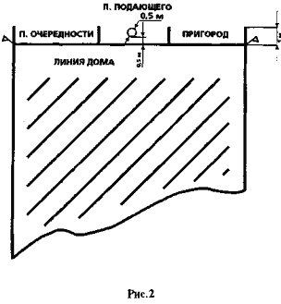
Во время игры на площадке должно находиться шесть игроков каждой команды, но не менее четырех (см. гл. 25), которые могут быть заменены в соответствии с положениями, предусмотренными настоящими правилами.
Член команды является игроком, если он находится на площадке и имеет право играть. В других случаях он является запасным. Запасной становится игроком, когда судья разрешает ему выйти на площадку в соответствии с правилами. Все игроки должны иметь номера на майках спереди и сзади; цифры должны быть одного цвета, контрастного цвету маек. Номера на спине должны быть высотой не менее 20 см, номера на груди — не менее 10 см. Игроки одной команды должны быть одеты в майки одной расцветки. Разрешается использовать рекламу на майках.
Глава 11. Игрок, покидающий площадку
Игрок не может покинуть площадку в игровое время без разрешения судьи. О наказаниях см. гл. 35.
Глава 12. Капитан, его права и обязанности
Капитан является представителем своей команды и контролирует игру. Капитан может обращаться к старшему судье по вопросам, связанным с толкованием правил, или для получения необходимой информации при условии, что это делается в корректной форме.
Если по какой-либо уважительной причине капитан покидает площадку, он обязан сообщить старшему судье кто из игроков остается капитаном на время его отсутствия. Капитан команды имеет право просить старшего судью заменить подающего игрока команды соперника если тот подает мяч для удара не по правилам (см. гл. 28).
Глава 13. Тренеры
Не менее чем за 15 минут до начала игры тренеры должны сообщить секретарю фамилии и номера игроков, которые будут принимать участие в игре, а также фамилии капитана, тренера и помощника тренера.
Не позднее чем за 5 минут до начала игры тренеры должны подтвердить фамилии и номера заявленных игроков и тренеров и подписать протокол. Одновременно они должны сообщить фамилии шести игроков, которые начинают игру и их очередность ударов.
Если игрок меняет свой номер в процессе игры, он должен сообщить об этом секретарю и старшему судье. Просьба о минутных перерывах высказываются тренером. Если тренер собирается произвести замену игрока, то он должен дать указание игроку, выходящему на замену, и сообщить об этом секретарю. Игрок должен быть готов принять участие в игре немедленно (см. гл. 27).
Помощник тренера выполняет обязанности тренера, если тот по какой-либо причине не может продолжать их выполнять.
Обязанности тренера может выполнять капитан команды. Если он должен покинуть игровую площадку по какой-либо уважительной причине, то может продолжать действовать как тренер. Однако, если он получил красную карточку или не может выполнять обязанности тренера из-за серьезной травмы, то игрок, заменивший его как капитана команды заменяет его в качестве тренера.
Глава 14. Продолжительность игры
Игра состоит из 2 таймов по 30 минут каждый с 5-минутным перерывом между ними.
Глава 15. Разминка
За 15-30 минут до начала встречи команды проводят разминку. При проведении заключительной части разминки (за 5-10 минут до начала игры) на игровом поле одна из команд занимает правую половину поля, другая — левую. Условной границей при этом является воображаемая линия, проходящая через центр круга подачи, параллельно боковым линиям до линии кона.
Глава 16. Жеребьевка. Начало игры
Перед началом игры по свистку старшего судьи команды выходят на контрольную линию через боковые линии навстречу друг другу для приветствия.
После приветствия старший судья проводит жеребьевку, в которой участвуют капитаны команд.
Игроки команды, которой по жребию выпало начинать первый тайм в защите, занимают исходные позиции в поле, а первый номер нападающей команды становится с битой на площадку подающего у круга подачи. Остальные игроки находятся на скамейках своих команд. От команды защитников игрок-подающий становится также у круга подачи.
По свистку старшего судьи подающий делает подачу, а нападающий — первый удар по мячу.
Глава 17. Подача и удары по мячу
Подача мяча проводится одним из игроков защиты открытой ладонью над Кругом подачи на высоту указанную нападавшим. В момент подачи мяча нападающий и подающий игроки располагаются на площадке подающего по разные стороны круга подачи. Каждый игрок нападения имеет право на использование двух попыток.
Если после одного из ударов мяч оказался в игре (выбит на игровое поле за пределы штрафной линии или, коснувшись поля, вылетел за одну из боковых линий или вылетел за линю кона по земле, или по воздуху между флагами) игроки нападения, имевшие право на перебежку, могут ее начать.
Игрок нападения, не сумевший ввести мяч в игру после двух попыток, получает право на перебежку с пригорода только при следующем правильном ударе одного из игроков своей команды.
В случае, если мяч подан для удара с нарушением правил, но оказался введенным в игру, то такой удар засчитывается, при промахе попытка удара также засчитывается.
В случае, если при выполнении удара по мячу бита вырывается из рук, и падает на площадку, то удар засчитывается как промах.
Игрок, совершающий подачу мяча, находясь в поле, пользуется правилами игрока защиты.
Если игрок выполняет подачу с нарушением требований (см. гл. 29), то ему делается замечание, при повторном нарушении он заменяется другим игроком команды.
В начале каждого тайма, а также после перехода из защиты в нападение, игроки нападения выходят на удар согласно поданной заявки, сохраняя очередность. Перед началом второго тайма команды могут поменять расстановку игроков в нападении, о чем предупреждают старшего судью и секретаря. Право на последующий удар игроки получают только после полной перебежки. Если в ходе игры у нападающей команды не окажется игроков имеющих право на удар, то происходит свободная смена.
Удары по мячу после совершенных перебежек осуществляются в порядке очередности пересечения линии дома. В случае совершения полных перебежек двумя и более игроками одновременно, удары по мячу проводятся согласно расстановки игроков в данном тайме. В случае промаха пяти игроков команды нападения или в ситуации когда в пригороде находятся 5 игроков, а шестой выполняет удар, то при действительном ударе защитники обязаны быстро вывести мяч из игры если нет необходимости осаливания игроков нападения.
Игроки нападения, пока мяч находится в игре, имеют право выполнять перебежку за линию кона и наступить на площадку двумя ногами, в этом случае они так же получают очки и имеют право на удар, возвращаясь в дом.
Удар считается действительным, если мяч касается игрока защиты и выходит по воздуху за боковые линии.
Глава 18. Возвращение мяча в дом
Игроки защиты, получив мяч, обязаны вернуть его в дом, если не возникнет ситуации для осаливания. При возвращении мяча в штрафной зоне не должно находиться более одного игрока команды, мяч возвращается без задержки и считается вышедшим из игры если он пересекает линию дома между флажками. Обратно из-за линии дома мяч на площадку не может быть возвращен, так как считается. Что он уже вышел из игры.
Глава 19. Перебежки
Каждый игрок нападения, совершивший после правильного удара по мячу (или ввода мяча в игру) полную перебежку из пригорода или площадки подающего за линию кона и обратно за линию дома и при этом не был осален или самоосален, приносит своей команде 2 очка. Игрок, совершивший правильный удар, может начать перебежку из площадки подающего.
Нападающие, имеющие право на перебежку, в любой момент могут начать перебежку, пока мяч находится в игре и не возвращен в дом.
Если до пересечения мячом линии дома игроки нападения начали перебежку, то они обязаны закончить ее в одну сторону.
Игрок, сделавший перебежку из дома за линию кона, может при необходимости остаться там и возвратиться в дом после одного из последующих ударов своей команды, что также является полной перебежкой.
Перебежка считается начатой, если игрок начал движение в соответствующем направлении и при этом коснулся игрового поля двумя ногами или всем телом пересек линию дома или кона. Начальной фазой перебежки считается касание ноги игровой площадки, после чего игрок не имеет права вернуться за линию дома или кона и может быть осаленым игроками защищающийся команды. Перебежка считается оконченной, если игрок хотя бы одной ногой заступил за линию дома или кона, а другая нога при этом не касается игрового поля, или игрок пересек линию кона или дома по воздуху после финишного прыжка.
Если после начатой перебежки игроки нападения оказались за линией кона, то защитники обязаны доставить мяч без задержки в дом для продолжения игры.
Глава 20. Осаливание
Игрок, совершающий перебежку, считается осаленным, если его коснется в пределах игрового поля мяч, брошенный в него любым игроком защиты. Попадание мячом в голову осаливанием не считается. За нарушение этого правила игроку защиты делается предупреждение, а при повторном нарушении он удаляется с поля (см. гл. 33).
С целью осаливания игроков нападения защитники имеют право передвигаться с мячом по своему усмотрению или передавать мяч любому игроку своей команды.
После осаливания игроки защиты обязаны убежать за линию дома или кона, т.к. осаленная команда может произвести ответное осаливание. Ответные осаливания могут продолжаться до тех пор, пока все игроки последней осалившей команды не убегут за линию кона или дома.
При попытке осаливания игроки не имеют права касаться друг друга, в противном случае нарушители могут быть наказаны (см. гл. 33).
Для ответного осаливания игроки команды нападения, находящиеся за линией дома или кона, имеют право выбегать на площадку, помогая своим игрокам.
Глава 21. Самоосаливание
Игрок нападения считается самоосаленным, если он начал перебежку и возвратился за линию дома или кона. В этом случае команда нападения уходит играть в защиту.
Игрок нападения считается самоосаленным, если он начал перебежку и наступил хотя бы одной ногой на боковую линию.
Игрок защиты считается самоосаленным, если он после осаливания или самоосаливания нападающего сам оказался за боковой линией последним, или коснулся мяча после совершенного осаливания или самоосаливания.
Момент самоосаливания (как и осаливания) фиксируется судейским свитском и соответствующими жестами судей.
Если к моменту осаливания или самоосаливания игроки нападения не успели завершить перебежку в дом, то очков команде они не приносят, а только получают право на удар. Игроки, задержавшиеся при этом за линией кона, при возвращении в дом так же очки не приносят.
Если один из игроков оказался самоосаленным, то игрок противоположной команды, находящийся с мячом, обязан положить его так, чтобы мяч остался в пределах поля, и покинуть площадку за линию дома или кона вместе со своими игроками.
Умышленное самоосаливание (см. гл. 31).
Глава 22. Ловля мяча с лета
Если защитник поймал отбитый мяч с лета в пределах поля или вне его, то он приносит своей команде очко, и обязан быть готовым к осаливанию игроков нападения, если они выйдут на перебежку.
Глава 23. Очки
Очки своей команде приносит игрок, поймавший "свечу", 2 очка — игрок, совершивший полную перебежку, оставшись при этом не осаленным, или успев пересечь линию дома до осаливания другого игрока своей команды.
Глава 24. Результат игры
Результат игры определяется по наибольшему числу очков, набранных командой за игровое время.
При равном количестве очков фиксируется ничья.
При проведении стыковых игр или игр по системе с выбыванием, в случае ничейного результата после основного времени игры, проводится (после жеребьевки) дополнительный период продолжительность 10 минут или несколько таких периодов, необходимых для получения преимущества одной из команд. Между дополнительными периодами предусматриваются перерывы продолжительностью до 3 минут, в начале каждого дополнительного периода проводится жеребьевка.
Глава 25. Поражение
Если в процессе игры у оной из команд на площадке остается меньше четырех игроков, то игра прекращается и этой команде засчитывается поражение.
Если команда, которой засчитывается победа из-за снятия с игры соперника, имеет к этому моменту преимущество в счете, то фиксируется этот счет. Если команда не имела преимущество в счете, то фиксируется счет 20:0 в ее пользу.
Глава 26. Окончание игры
Игра заканчивается по звуковому сигналу старшего судьи, извещающего об истечении игрового времени соответствующим жестом (см. жесты судей).
Глава 27. Замена игроков
Прежде чем выйти на площадку, заменяющий игрок должен информировать об этом секретаря. Он должен быть готовым немедленно принять участие в игре.
Секретарь подает сигнал на замену после того, как мяч выйдет из игры по сигналу старшего судьи, но до того момента, когда снова будет дан свисток на подачу.
Заменяющий игрок должен оставаться за пределами площадки до тех пор, пока старший судья не разрешит ему выход на площадку, после чего он должен выйти немедленно.
Замены должны производиться как можно быстрее, если, по мнению судьи, имеет место неоправданная задержка времени, то команде-нарушительнице засчитывается минутный перерыв.
При игре в защите может быть заменен любой игрок.
При игре в нападении имеет право на замену только игрок, имеющий право на удар. При замене в нападении игроков, имеющих право на удар, очередность расстановки не должна нарушаться.
Глава 28. Спорный мяч
При возникновении спорной ситуации судья в поле дает игрокам доиграть игровой момент, затем останавливает игру и принимает решение в рамках настоящих правил.
При розыгрыше спорного мяча игроки возвращаются на места предшествующие спорной ситуации и очки, набранные в ней, аннулируются.
Глава 29. Нарушения при подаче и ударе по мячу
Нарушением при подбрасывании мяча является:
- подбрасывание мяча подающим не по вертикали, а по дуге;
- подбрасывание мяча с закрытой ладони;
- непопадание мяча в круг подачи;
- подкручивание мяча при подбрасывании;
- неподбрасывание на высоту, указанную бьющим игроком;
- подбрасывание с поля.
В случае указанных нарушений капитан команды соперника имеет право попросить старшего судью о замене подающего игрока. В случае, если и замененный подающий игрок выполняет подбрасывание мяча с нарушением, то игроку предъявляется желтая карточка. В дальнейшем см. гл. 37.
Нарушением при ударе является:
- выброс биты на поле;
- выход на площадку подающего очередного игрока с битой, пока мяч находится в игре;
- нарушение очередности ударов;
- затягивание времени для ударов после свистка судьи;
- удар не выполняется при правильном подбрасывании;
- игрок при выполнении удара заступает за линию дома.
В случае указанных нарушений судья делает предупреждение, при повторном — предъявляется желтая карточка.
Если у игрока, выполняющего удар, вылетает из рук бита и падает на поле, либо за его пределами, что небезопасно для игроков, засчитывается промах.
Запрещается производить удары по мячу, держа биту одной рукой.
Глава 30. Нарушение при возвращении мяча в дом
Нарушением при возвращении мяча в дом является:
- мяч возвращается за линию дома броском игрока, стоящего за пределами площадки;
- задержка мяча на поле, когда игроки нападения находятся за линией кона или дома и попыток на перебежку не делают;
- мяч возвращается в дом, спрятанный игроком;
- обманные движения мячом, спрятанным в руке во время переноса мяча за линию дома;
- в штрафной зоне находятся два игрока защиты.
За задержку мяча на поле старший судья наказывает добавлением времени игры, свистком о выходе мяча из игры, либо предъявлением желтой карточки игроку, находящемуся с мячом.
За сокрытие мяча под одежду игроку-нарушителю предъявляется желтая карточка.
При обманных движениях во время переноса мяча за линию дома, старший судья подает свисток о выходе мяча из игры или делает предупреждение.
При нахождении в штрафной зоне двух игроков защиты старший судья делает предупреждение игрокам.
Глава 31. Нарушение при перебежках
Нарушением при перебежках является:
- выбегание с линии дома или кона игроков, имеющих право на перебежку, в том числе умышленное, до удара;
- столкновение с игроком защиты, ожидающим передачу от своего игрока;
- умышленное самоосаливание;
- перебежки с площадки очередности.
При указанных нарушениях старший судья делает предупреждение или предъявляет нарушителям желтую карточку.
Глава 32. Нарушение при игре в защите
Нарушением при игре в защите является:
- выбегание защитников за пределы площадки до удара;
- задержка игроков при выполнении ими перебежек;
- необоснованные передачи мяча между собой с целью задержки времени;
- выброс мяча за пределы поля во время самоосаливания игрока, выполняющего перебежку;
- сокрытие мяча от игроков и судей.
За указанные нарушения старший судья делает предупреждение, либо предъявляет игрокам-нарушителям желтую карточку.
Глава 33. Нарушение при осаливании и переосаливании
Осаливание считается недействительным, если игроку, выполняющему перебежку, мяч попадает в голову.
Если игрок защиты выполнил осаливание игрока нападения, не выпустив мяча из руки, то засчитывается пе-реосаливание игрока защиты.
Переосаливание считается недействительным, если игроки осаленной команды вернут на поле мяч, вышедший за линию дома.
Осаливание биты, выкатившейся на игровое поле, запрещается.
Осаливание из-за пределов и за пределами игрового поля считается недействительным.
Блокировка игроков, совершающих перебеж
Глава 34. Определение
Правильное течение игры требует полного сотрудничества членов обеих команд, включая тренеров, запасных, судей и их помощников.
Обе команды имеют право предпринимать максимум усилий для достижения победы, но обязаны при этом не нарушать принципы спортивной этики и справедливой игры.
Нарушение принципов этого сотрудничества и духа игры, преднамеренное и повторяющееся, рассматривается в соответствии с положениями, предусмотренными в следующих статься настоящих правил.
Глава 35. Желтая карточка игроку
Игроки не должны пренебрегать указаниями судей или позволять себе неспортивное поведение:
а) непочтительно обращаться к судье или касаться его;
б) сквернословить и допускать оскорбительные жесты;
в) дразнить соперника или препятствовать при перебежках задерживая руками или ставить подножки;
г) задерживать игру;
д) не поднимать должны образом руку после совершенной полной перебежки;
е) менять свой игровой номер, не предупредив секретаря и старшего судью;
ж) выходить на игровую площадку на замену, не предупредив об этом секретаря или судью (если только замена не происходит между таймами), или во время минутного перерыва, после ухода с игровой площадки в течение этого минутного перерыва.
Нарушения, совершенные непреднамеренно и не повлиявшие на игру, или носившие административный характер не наказываются желтой карточкой, если они не повторяются.
Нарушение, носящее преднамеренный, неспортивный характер или дающее провинившемуся игроку несправедливое преимущество, должны незамедлительно наказываться желтой карточкой.
Желтую карточку получают также игроки, нарушившие правила указанные в главах 29, 30, 31, 32, 33.
Глава 36. Желтая карточка тренерам, запасным и лицам, сопровождающим команду
Тренер, помощник тренера, запасные игроки и сопровождающие команду лица не имеют права:
- выходить на игровую площадку (за исключением случаев, когда на это есть разрешение судьи для оказания помощи игроку, получившему травму);
- покидать свое место для того, чтобы следить за действиями команды на площадке из-за ограничительных линий;
- непочтительно обращаться к судье.
Тренеру разрешается обращаться к игроку своей команды во время минутного перерыва при условии, что он не выходит на игровую площадку, а игроки не переступают боковые линии (если только на это не получено предварительного разрешения судьи).
Глава 37. Красная карточка игроку
Игрок, имеющий желтую карточку, совершивший нарушение повторно, дающее провинившемуся игроку несправедливое преимущество, наказывается красной карточкой и удаляется до окончания игры без права на замену.
Красной карточкой наказывается игрок, имеющий желтую карточку, совершивший умышленно нарушение, указанное в главах 29-34 и удаляется также до окончания игры без права на замену.
Глава 38. Красная карточка тренерам, запасным и лицам, сопровождающим команду
За серьезное повторное нарушение главы 35 или неспортивное поведение самого тренера, помощника тренера, запасных и лиц, сопровождающих команду, тренер наказывается красной карточкой и удаляется с места проведения игры. Его функции передаются помощнику тренера или в случае его отсутствия капитану.
Глава 39. Минутный перерыв
Каждая команда может взять по одному перерыву в каждой половине встречи и по одному минутному перерыву в каждом дополнительном периоде. Минутные перерывы не входят в общее время игры, не использованные перерывы в первой половине встречи не переносятся во вторую.
Тренер имеет право просить минутный перерыв. Он должен сделать это лично, подойти к секретарю и четко произнести: "Тайм-аут", сопровождая просьбу соответствующим жестом рук.
Секретарь информирует старшего судью о получении просьбы на минутный перерыв, как только мяч выйдет из игры, и обязательно до того момента, когда мяч снова будет в игре.
Если команда, взявшая минутный перерыв, готова начать игру до его истечения, старший судья имеет право начать игру немедленно.
Исключение. Минутный перерыв не засчитывается, если травмированный игрок готов играть немедленно или заменяется в кратчайшие сроки, или судья разрешает задержку.
Глава 40. Остановка времени в случае травмы
Судья может остановить время в случае получения игроком травмы или по какой-либо другой причине, если в момент получения травмы мяч находится в игре. Старший судья должен воздержаться от подачи сигнала и должен дождаться окончания игрового действия, т.е. того момента, когда мяч будет выведен из игры.
Если необходимо срочно оказать помощь игроку, получившему травму, старший судья может немедленно остановить игру.
Если травмированный игрок не может сразу продолжать игру, он должен быть заменен в течение 1 минуты или как можно быстрее. Если травмированный игрок заменен с задержкой, старший судья засчитывает минутный перерыв и имеет право добавить игровое время.
Если у команды не остается тайм-аутов, тренеру дается
Глава 41. Судейская бригада
Игру проводит старший судья, двое судей на линии, а также их помощники: секретарь, судья-информатор и судья-хронометрист.
Старший судья и судьи данной игры не должны быть каким-либо образом связаны с организациями, представленными на площадке. Они должны быть достаточно компетентными и беспристрастными. Судьи не должны давать согласие на изменение правил игры. Судьи должны быть одеты в форму, состоящую из светлых брюк и рубашки, спортивной обуви.
Глава 42. Обязанности и права старшего судьи
Старший судья: знакомится с полем для игры и разметкой, принимает решение о пригодности их к игре;
- участвует в комплектации своей бригады;
- руководит проведением встречи. Ему подчиняются все судьи бригады и члены играющих команд;
- принимает решения по всем вопросам, возникающим в ходе игры;
- проверяет соответствие формы и инвентаря для игры правилам соревнований;
- организует выход играющих команд на поле, проводит жеребьевку;
- дает свисток на начало встречи и ее окончание;
- делает замечания, предупреждения или удаляет с поля игроков за допущенные нарушения, используя для этого желтую или красную карточки;
- при вынужденной остановке или искусственной задержке игры по виде одной из команд прибавляет время игры, о чем сообщает капитанам команд;
- принимает решения в спорных игровых ситуациях;
- в конце каждой половины игры или в любое время, которое считает необходимым, внимательно проверяет протокол и утверждает счет;
- имеет право принимать решения по всем вопросам, специально не оговоренным настоящими правилами.
Глава 43. Обязанности судей на линии
Судьи на линии:
- фиксируют ошибки, входящие в их компетенцию (выход мяча при ударе за боковую линию по воздуху, самоосаливание игроков при перебежках, касание игроком нападения игрока защиты, пытающегося его осалить);
- следят за правильностью пересечения линии кона игроками нападения при перебежках;
- определяют момент осаливания и переосаливания;
- фиксируют ловлю мяча с лета;
- при необходимости дают пояснения старшему судье по завершившейся игровой ситуации;
- помогают старшему судье фиксировать игроков, совершивших перебежку с правом на удар.
Глава 44. Обязанности секретаря
Секретарь:
- ведет протокол встречи;
- фиксирует производимые командами замены;
- контролирует действие игроков при подаче и ударах по мячу;
- следит за очередностью ударов игроков нападения;
- подписывает вместе со старшим судьей и капитаном команды протокол встречи и сдает его главному секретарю;
- помогает старшему судье фиксировать попадание мяча в штрафную зону при проведении игроками ударов по мячу;
- извещает старшего судью по просьбе тренера, помощника тренера или капитана о предстоящей замене;
- регистрирует минутные перерывы;
- срочно уведомляет старшего судью о нарушениях, связанных с очередностью ударов или изменением номеров игроков.
Глава 45. Обязанности судьи-информатора
Судья-информатор:
- знакомит зрителей с основными положениями и правилами соревнований, с командами, участниками, тренерами и судьями;
- информирует зрителей и участников соревнований о ходе соревнований с помощью радиовещания, щитов информации, табло и т.д., согласовывая свои действия со старшим судьей и секретарем.
Глава 46. Обязанности судьи-хронометриста
Судья хронометрист фиксирует время игры, продолжительность минутных перерывов.
Глава 47. Официальные жесты
Приведенные жесты должны быть хорошо изучены судьями и применяются в процессе игры. Очень важно, чтобы секретарь также хорошо знал эти жесты.
1. Подача на удар — старший судья подает свисток и делает движение вытянутой рукой вперед-в сторону снизу вверх (ладонь вверх).
2. Промах, или недействительный удар — два коротких свистка старшего судьи.
3. Мяч выходит за боковые линии площадки по воздуху — аут: старший судья подает свисток и сгибает руки вперед поворачивая открытые ладони на себя, судья на линии — поднимает вверх флажок.
4. Осаливание — старший судья подает свисток и показывает вытянутой рукой вперед-книзу на площадку (игровое поле).
5. Переосаливание — старший судья добавляет к жесту на осаливание аналогичное движение и другой рукой, подавая сигнал свистком.
Примечание. Судьи на линии дублируют жесты старшего судьи флажком при осаливании. При переосалива-нии к движению флажком добавляется аналогичное движение рукой.
6. Промах при осаливании и переосаливании — старший судья поднимает вытянутые руки в стороны, судья на линии аналогично выполняет движение с флагом в руке.
7. Самоосаливание — старший судья подает свисток и показывает рукой на линию, судья на линии показывает движением флажка по линии заступа.
8. Мяч выходит из игры за линию дома — старший судья подает свисток.
9. Замена игрока — старший судья и секретарь перекрещивают руки перед грудью.
10. Игроки нападения выполняя перебежку приносят очки — старший судья поднимает вверх руку в сторону секретаря и показывает пальцами количество очков, в том числе при необходимости двумя руками.
11. "Свеча" — аналогично пункту 10 показывают судьи очки команде защиты.
12. Минутный перерыв — буква Т с помощью указательного пальца и горизонтально поднятой ладони.
13. Окончание игры или тайма — старший судья поднимает открытую ладонь вверх, пальцы вместе и подает продолжительный свисток.
14. Мяч попадает при игре в штрафную зону — старший судья подает два коротких свистка и показывает левой рукой на зону, а правую поднимает в сторону линии дома, секретарь показывает флажком в сторону линии дома.
15. Второй удар — старший судья сгибая руку вверх-вперед показывает два пальца в сторону площадки подающего.
16. Очки не засчитываются — старший судья выполняет перекрестные движения руками перед собой.
17. Желтая (красная) карточка игроку, тренеру и т.д. — старший судья поднимает вверх перед нарушителем карточку и записывает номер нарушителя.
18. Столкновение — удар по ладони кулаком.
19. Спорный мяч — старший судья поднимает руки вверх, пальцы сжаты в кулак, большие пальцы вверх.
20. Задержка — старший судья, судьи на линии захватывают одной рукой запястье другой.
21. Заступ за линию дома или кона и возвращение — самоосаливание — старший судья подает два коротких свистка, показывает на линию заступа и на игрока совершившего его, затем круговым движением перед собой в горизонтальной плоскости показывает смену команд.
22. Игрок защиты до удара выходит за пределы площадки — старший судья куда подает два коротких свистка, судьи на линии поднимают флажок вверх.
23. Смена площадок (команда защиты и нападения меняются местами) — старший судья выполняет круговое движение рукой перед собой в горизонтальной плоскости.

Приложение 1
Питерцев В.В., учитель физической культуры
МОУ Смоленской ООШ

К сожалению, финансовые возможности школ в настоящее время могут не позволить себе купить элементарные биты для игры в Русскую лапту. Цены на них сейчас находятся в пределах 600-800 руб. Можно, конечно, купить одну биту и поставить её как экспонат. В правилах соревнованиях написано «каждый игрок может пользоваться индивидуальной битой, соответствующей размерам. Игрокам в возрасте до 12 лет разрешается пользоваться плоской битой длиной 80 см шириной до 6 см и толщиной 2 см». Если сюда ещё добавить тренировочный процесс, то необходимо, как минимум до 10 бит. Всё это можно сделать фактически бесплатно в школьной мастерской на уроках технологии. В настоящее время мы смогли обеспечить себя такими битами.

Изготовление биты в школьной мастерской

- Русская лапта – это вид спорта, популярность которого за последние годы сильно возросла. В школе у нас обучается 42 человека. На секционные занятия по Русской лапте в этом году приходило до 25 человек В игровом процессе особое значение имеют не только навыки игрока, но и бита. Сделать биту можно и из древесины в школьной мастерской. Главное – иметь под руками необходимый для этого материал, а также инструменты. Итак, как сделать биту в домашних условиях? Что для этого требуется? Так как сделать биту можно и самостоятельно, следует правильно выбрать материал и рассчитать размеры готового изделия.
- Для изготовления вам потребуется: Древесина твердых пород. Как правило, для бит используют бамбук, гикори, ясень белый или же клен, липа. Пила. Наждачная бумага. Инструменты для работы с деревом. Линейка или рулетка. Токарный станок. Круглая пила. Лак для обработки дерева.
- Размер – это важно. Размышляя, как сделать биту, чтобы можно было играть в Русскую лапту в первую очередь стоит определиться с размерами. Ведь для игры подходит не каждое изделие. Выписка из правил гласит.
Глава 8. Бита
Бита должна быть цельнодеревянной, без дополнительной обмотки, длиной 60-110 см диаметром 5 см + 1 мм. Диаметр рукоятки биты не менее 3 см, длина рукоятки не более 30 см. Конец рукоятки имеет утолщение, обеспечивающее безопасность при проведении ударов по мячу. Каждый игрок может пользоваться индивидуальной битой, соответствующей размерам. Игрокам в возрасте до 12 лет разрешается пользоваться плоской битой длиной 80 см шириной до 6 см и толщиной 2 см. Запрещается играть бейсбольными и софтбольными битами.
Инструмент игрока должен быть не только красивым, но еще и удобным. Поэтому так важно соблюдать точные размеры.
- Как сделать заготовку. Перед тем как сделать биту из дерева, в первую очередь необходимо выбрать древесину. Брусок должен быть на несколько сантиметров больше размеров будущего готового изделия. Это важно, ведь в процессе изготовления все лишнее будет удалено. После приобретения необходимого материала, можно приступить к вырезанию будущего изделия. Как вырезать биту из бруска, вы решаете сами. Все зависит от ваших навыков работы со столярным инструментом. Придать форму бруску можно, например, при помощи небольшого топорика. Но подойдут для этого также молоток и стамеска.

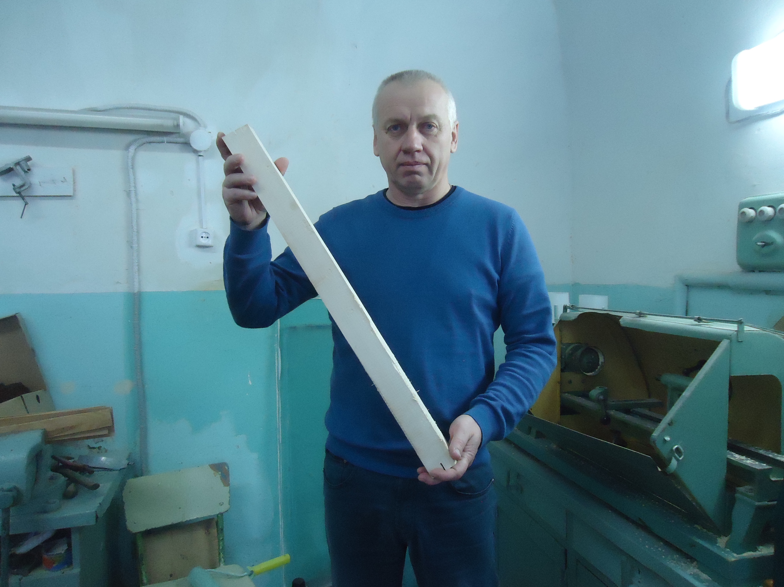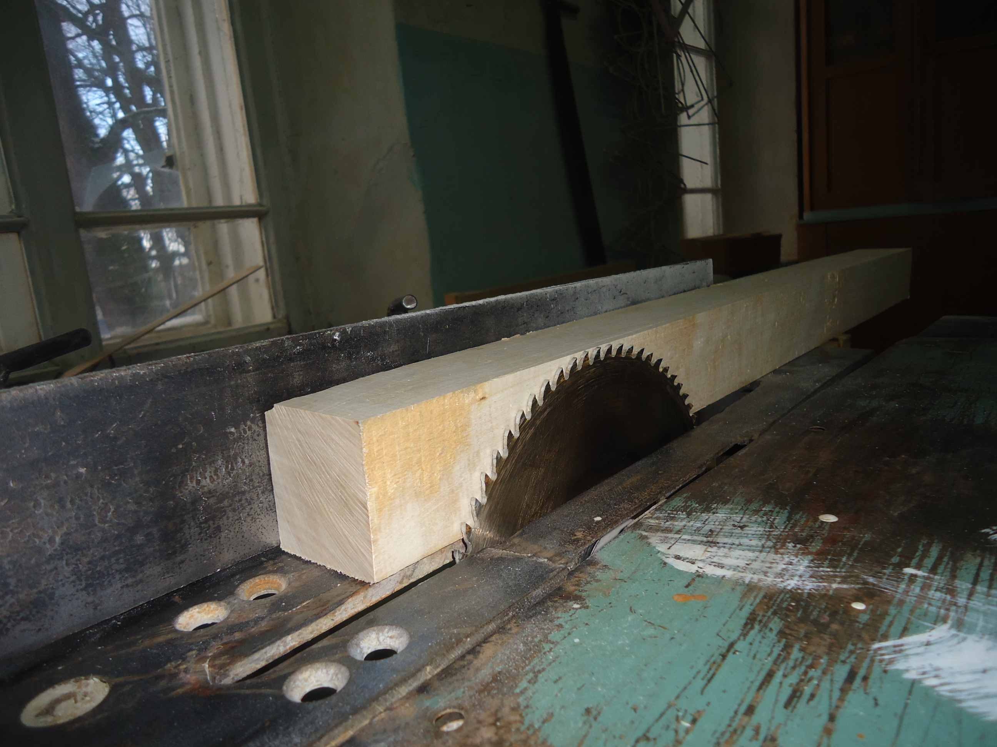

Техника безопасности. Помните, что при работе с любым электроинструментом необходимо соблюдать технику безопасности. Перед тем как включить токарный станок, следует очистить рабочее место, убрать все лишние инструменты, мусор и стружки. Открытые участки тела следует защитить. Для этого рекомендуется использовать спецодежду, защитные экраны и очки. Убирать отходы и стружки в процессе работы токарного станка следует при помощи специального крючка и только при выключенном двигателе. В противном случае можно травмировать руки.

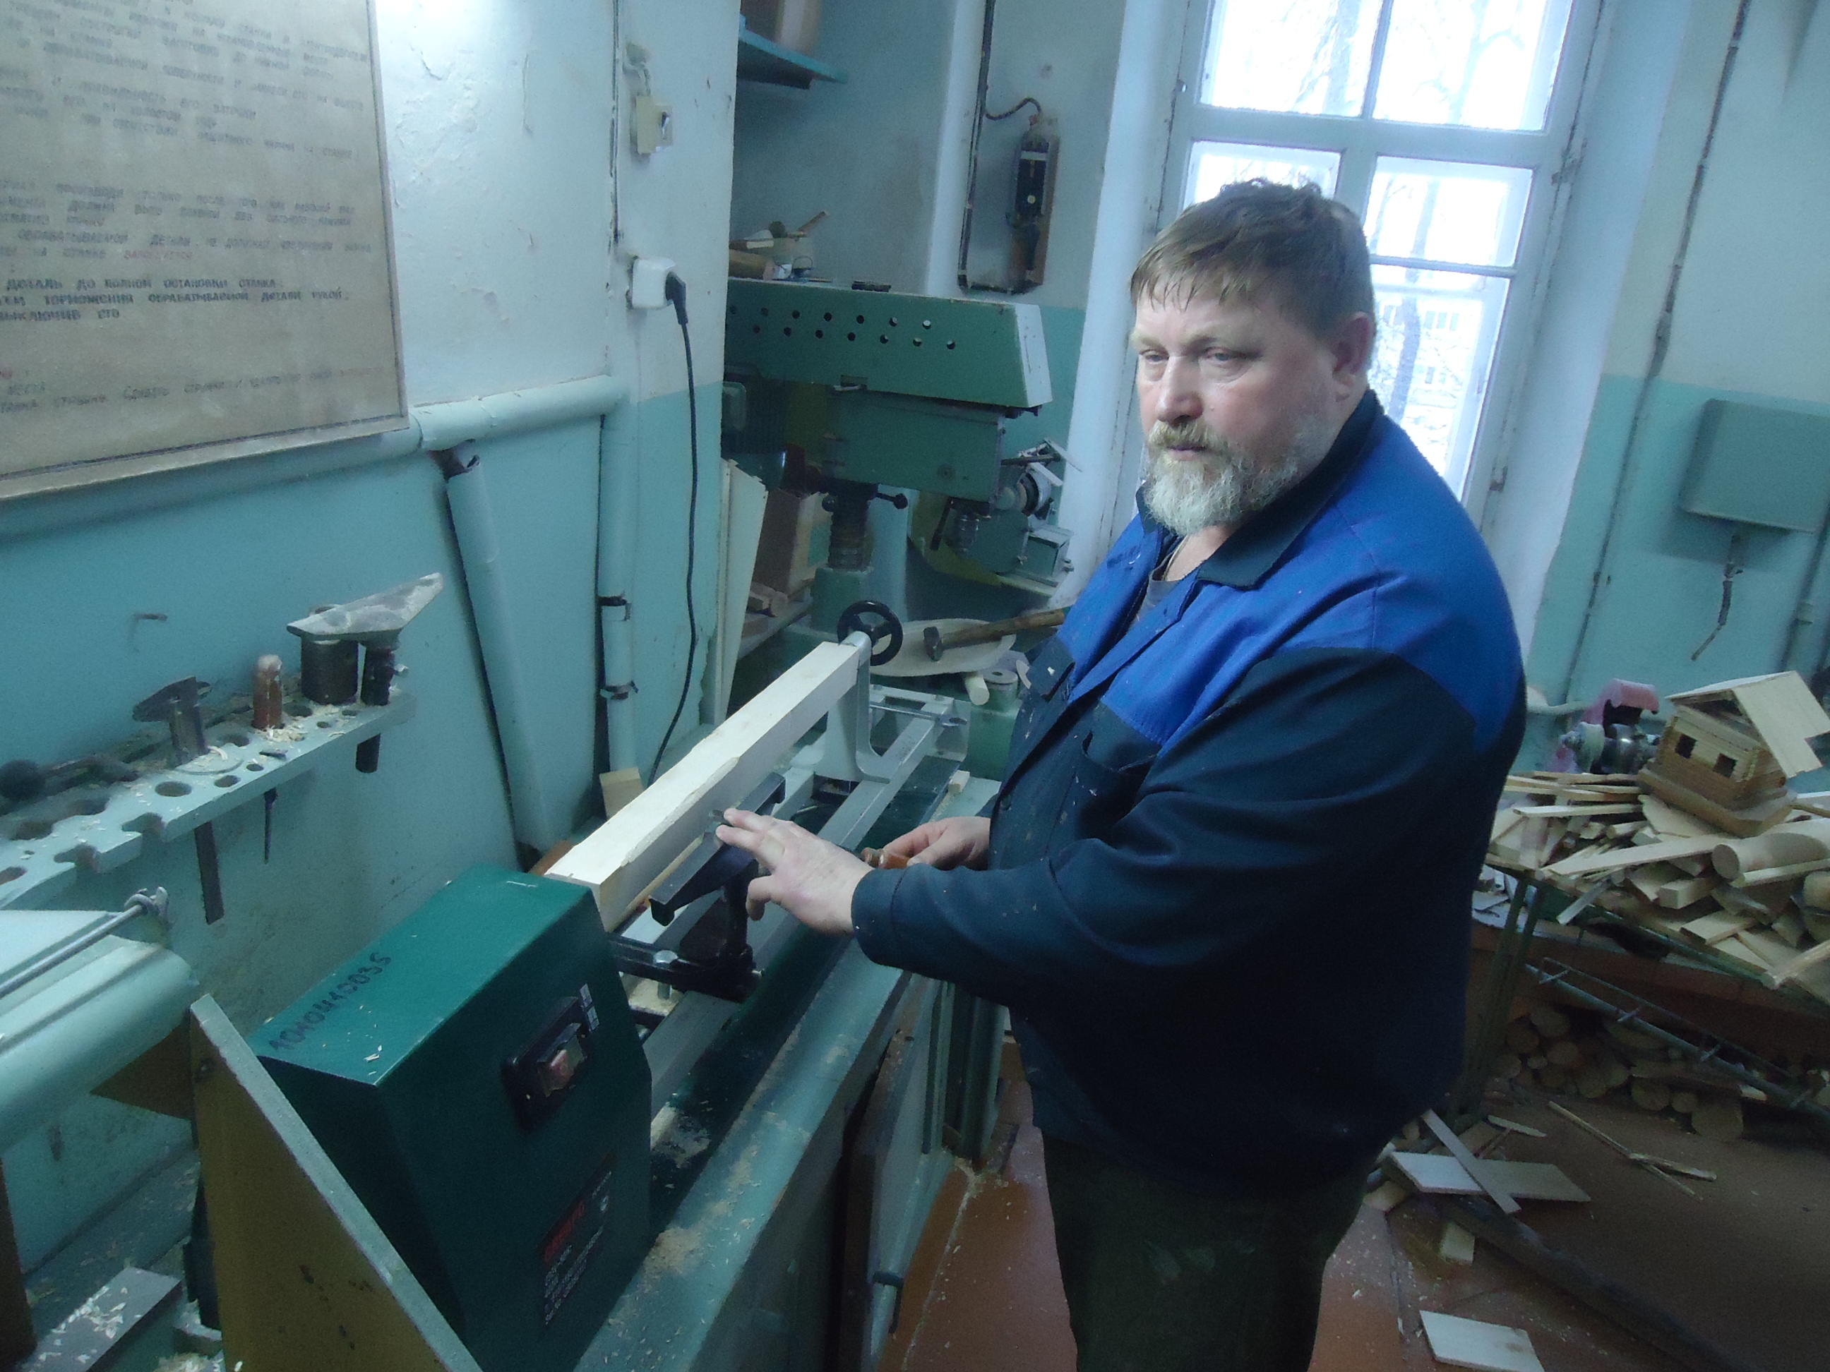

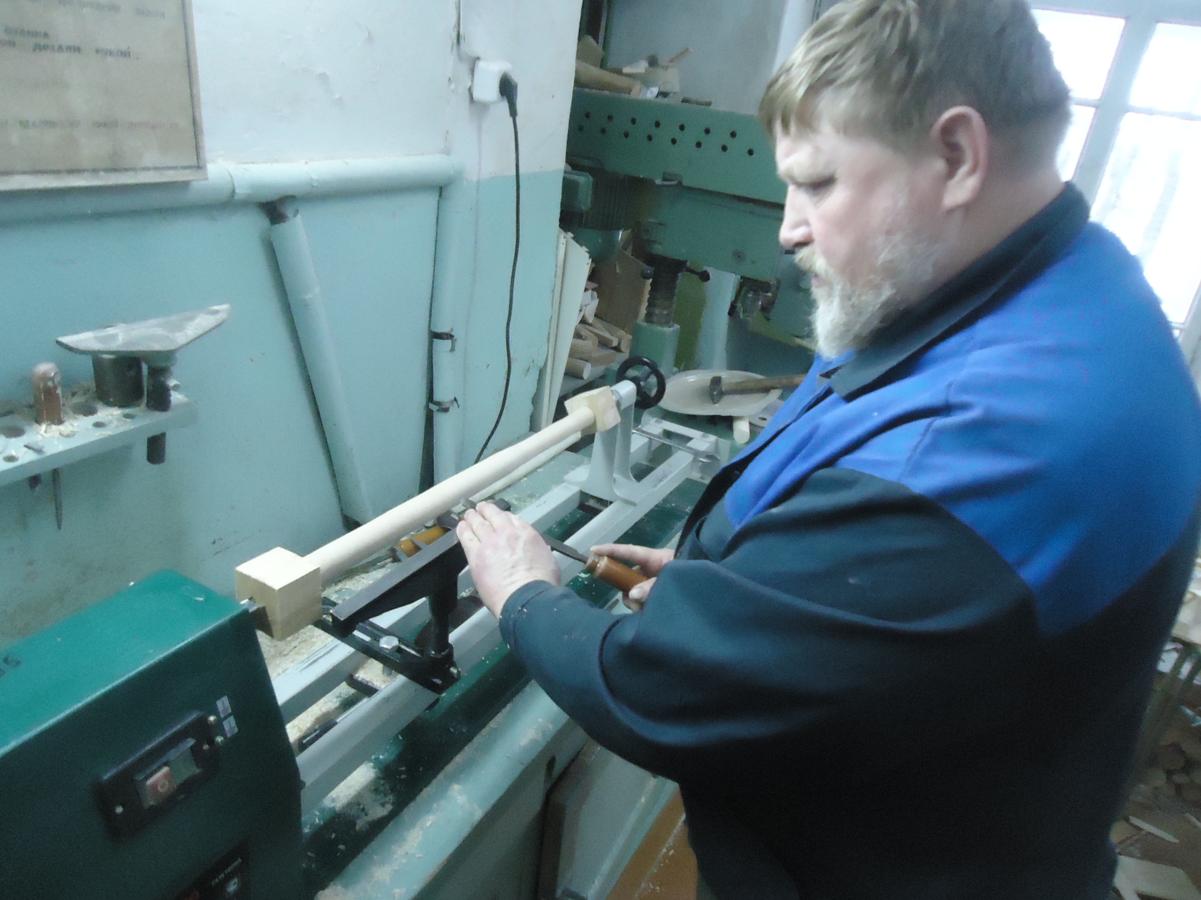

Следующий этап: шлифовка. Как сделать бейсбольную биту гладкой и аккуратной? Конечно, отшлифовав ее поверхность. В данном случае можно использовать наждачную бумагу. Сначала изделие следует обработать шкуркой с крупными крупицами, а затем с более мелкими. Это позволит сгладить все неровности и сделать заготовку обтекаемой формы. Если у вас имеется токарный станок, то можно с помощью него изготовить идеальную биту. Главное - делать всё неторопясь, тщательно обрабатывая каждый сантиметр изделия

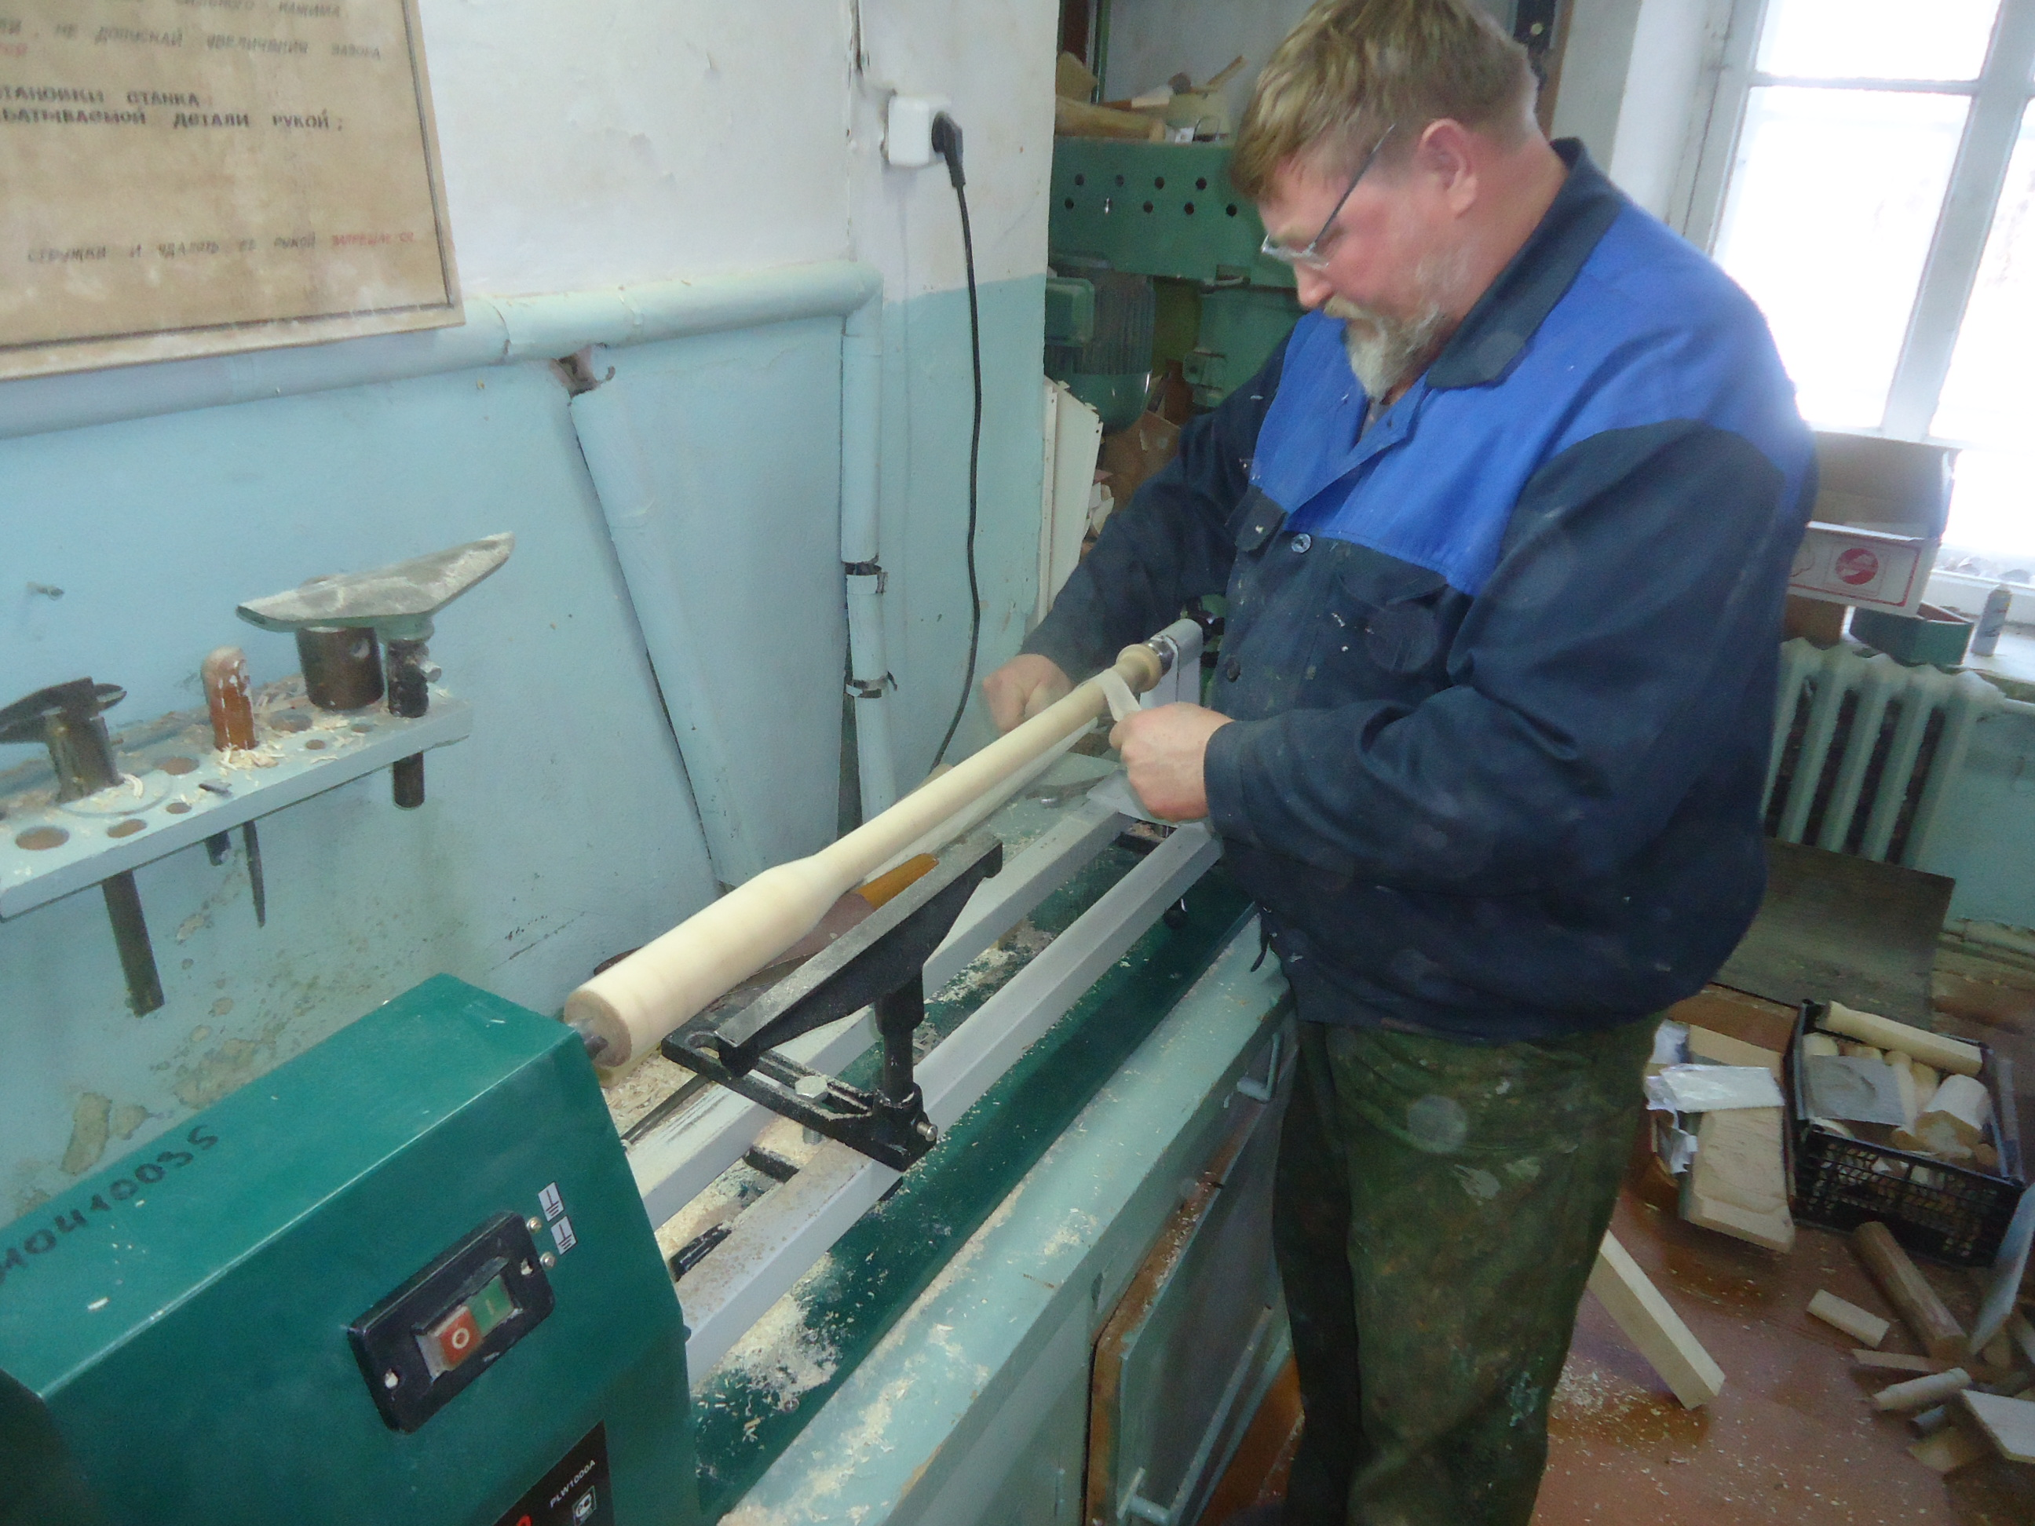

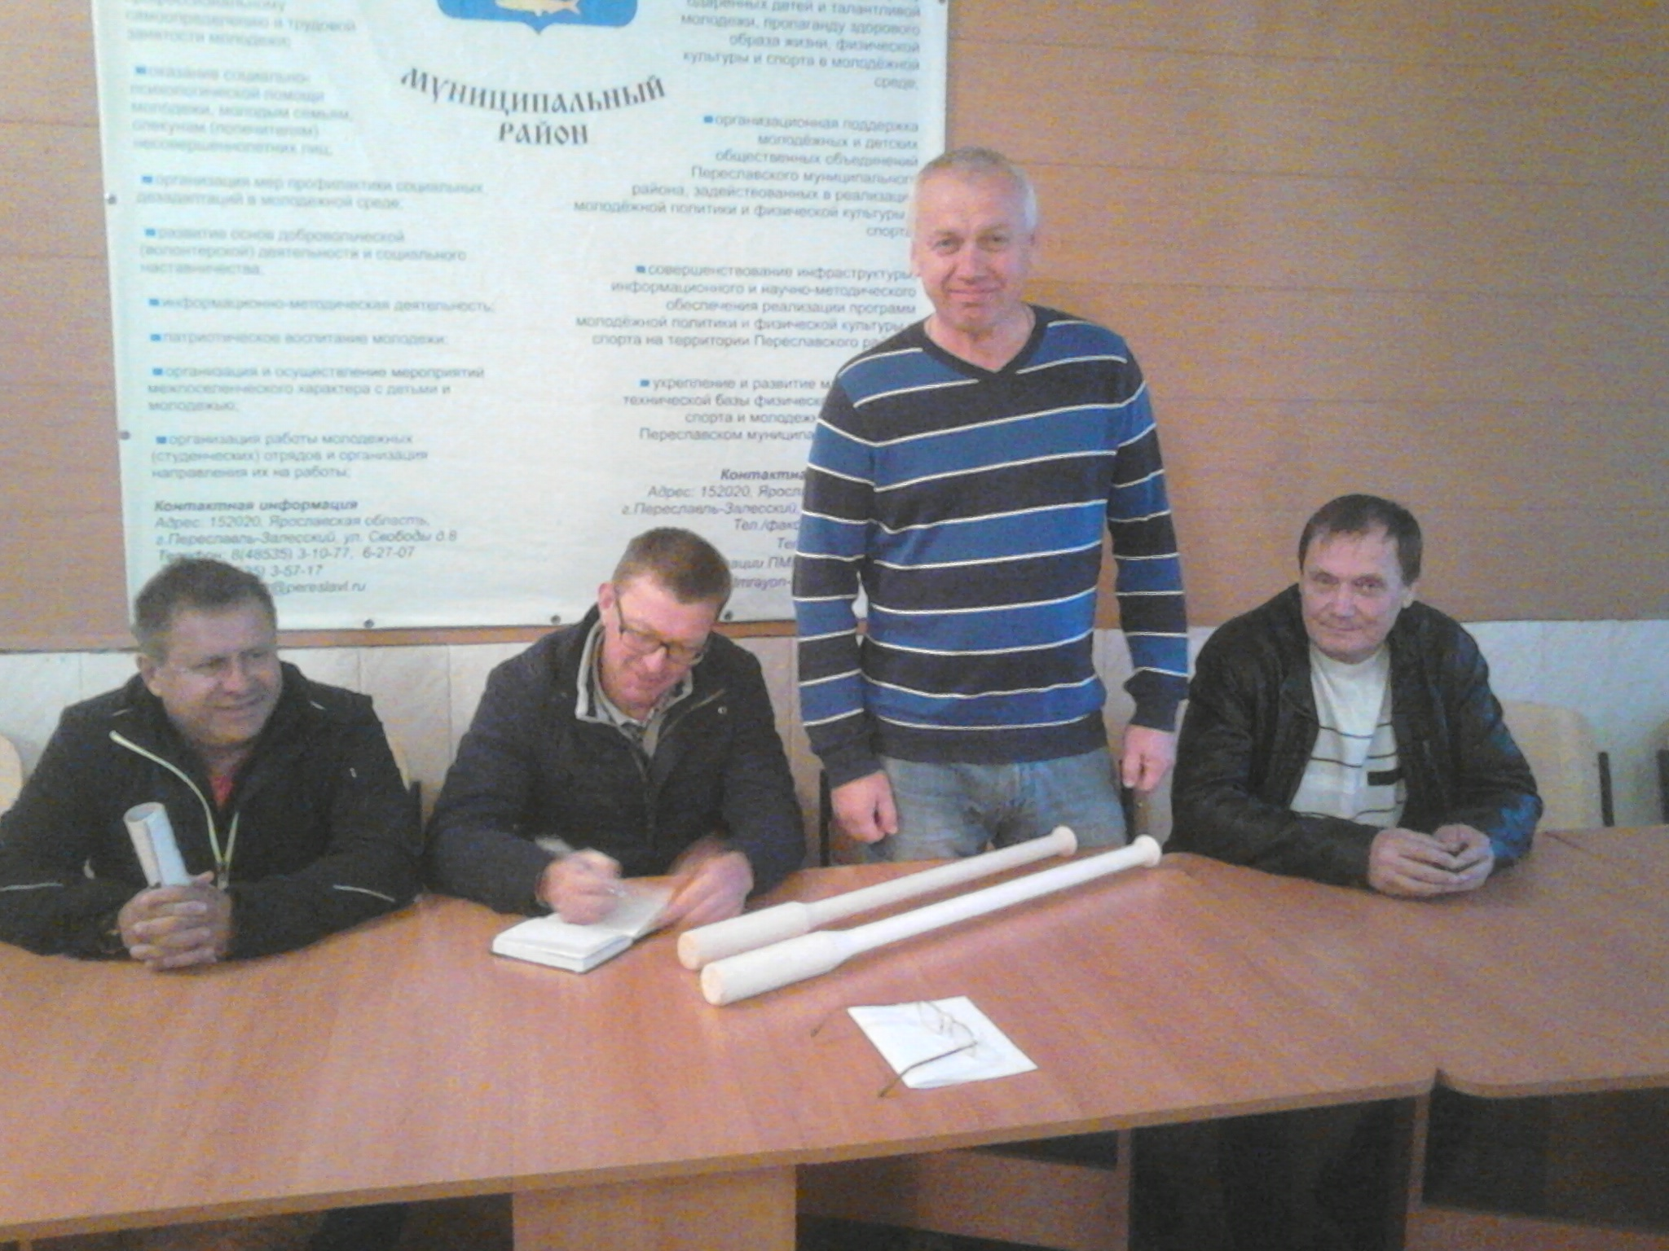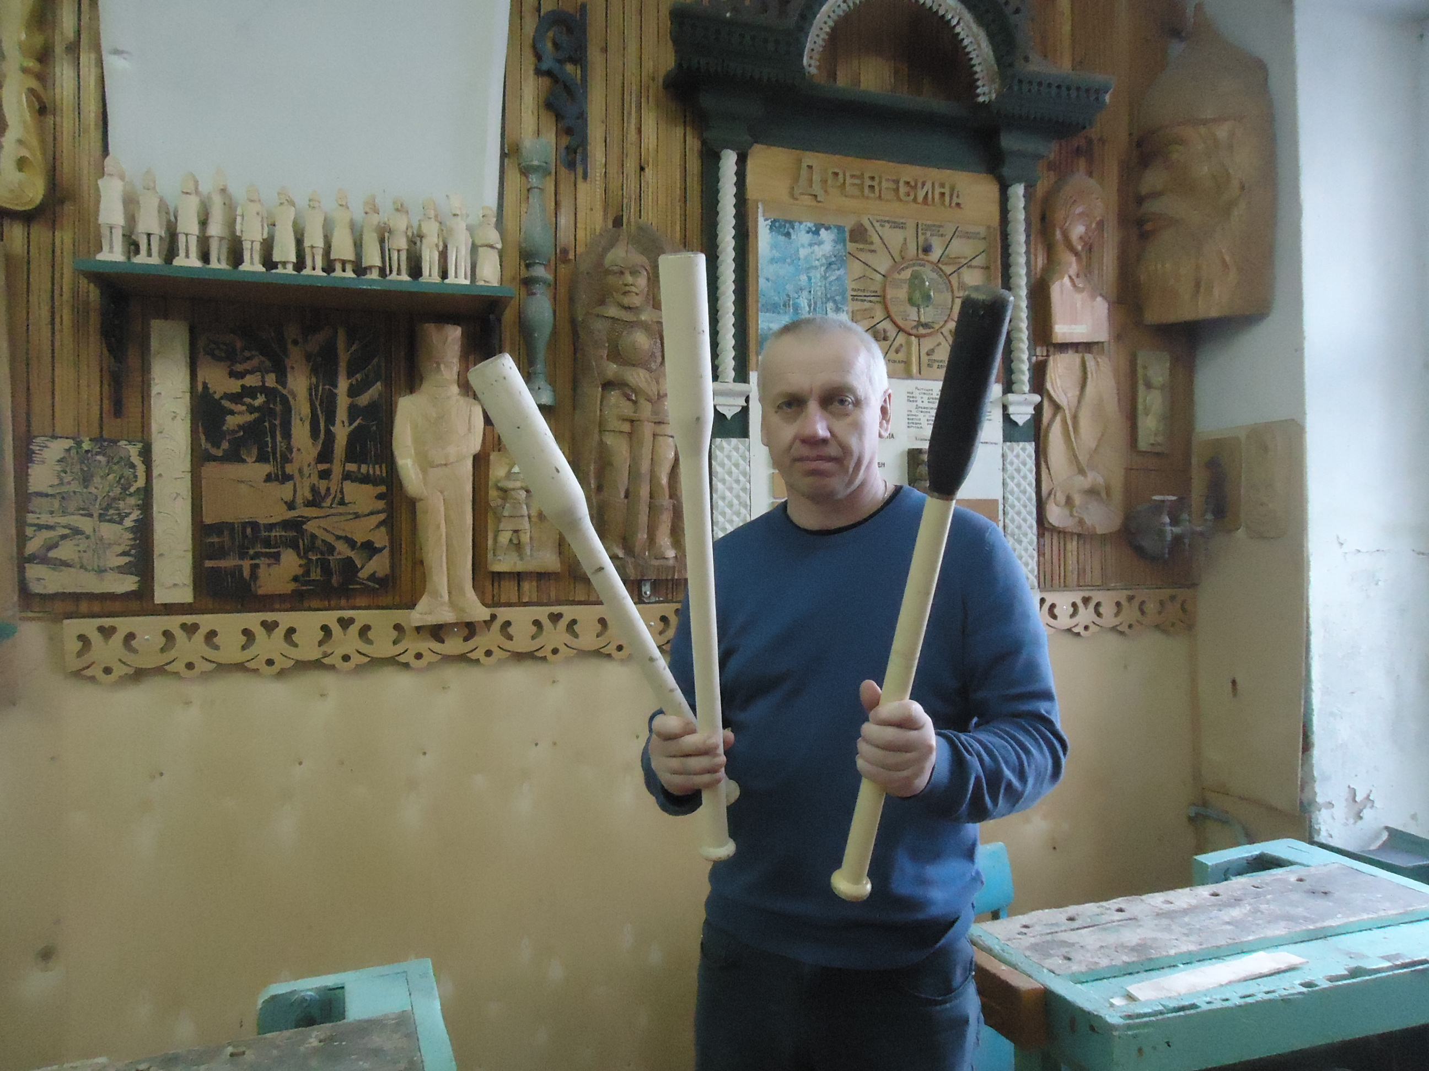Завершающий этап. Теперь, когда процесс подходит к концу, и вы знаете, как сделать биту своими руками, остается покрыть заготовку специальным лаком. Средство необходимо нанести в несколько слоев. Когда изделие будет дважды покрыто лаком, необходимо его тщательно высушить, а затем обработать наждачной бумагой с мелкими частичками. Это позволит убрать оставшиеся неровности. После этого биту нужно покрыть ещ е раз лаком и дать ей просушиться. Вот и все. Бит а готова.

